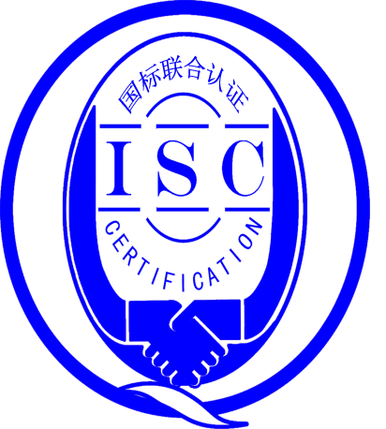

测量管理体系
（GB/T19022-2003/ISO10012:2003）
监督审核报告

认 证 企 业：宜春钽铌矿有限公司
编 号：0177-2020-2021
审核类型：年度监督审核

编号：0177-2020-2021
监督审核报告
一、基本情况
企业名称 | 宜春钽铌矿有限公司 | 企业联系人 | 郭文萍
认证证书编号 | ISC-2020-0805 | 证书有效期 | 2025-09-29 0:00:00
监督审核次数 | 一 | 本次监督时间 | 2021年09月08日 上午至2021年09月09日 上午
监督审核员  姓名及确认号 | 郭小红2019-M1MMS-1274774  周彤2019-M1MMS-1274792 | 监督审核涉及的区域或部门 | 生产技术部、坪石选矿厂 、采矿场、钟家市选矿厂、安全环保部、人力企管部
二、监督审核内容：
1.一年内违反法律法规或重大事故的情况：
2020年9月至今，公司日常运行中生产经营平稳，企业未有违反法律、法规问题和产品质量问题的投诉或重大质量事故发生。企业营业执照等资质未发生变化。
2.内部审核和管理评审的情况：
2.1内审情况：公司于2021年8月17-8月19日组织了公司4体系审核，内审分4个组，对公司15个部门进行了全要素的审核，测量管理体系共开出了2不符合项，于8月25日完成整改。

2.2管理评审情况：企业于2021年8月26日开展了一体化管理评审，会议由公司总经理涂春根主持，由管理者代表陈清汇报了体系运行情况。会议肯定了公司测量管理体系的充分性、有效性和适宜性。形成了管理评审报告，对公司测量管理体系目前存在的1个方面的问题落实了整改部门。

3.为持续改进而策划的活动的进展企业对识别的关键测量过程进行了持续的控制，新增1个关键测量过程：
a)计量要求的导出和验证：查，选矿设备配件长度尺寸测量过程，计量要求导出方法正确，验证满足测量过程要求。祥见附件《计量要求导出及验证记录表》
b)测量不确定评定：查，选矿设备配件长度尺寸测量过程，测量不确定度评定正确。祥见附件《测量不确定度评定》
c)有效性确认：查，选矿设备配件长度尺寸测量过程，采用罐车检尺量和流量计量进行比对进行有效性确认，满足要求。祥见附件《测量过程有效性确认》
d)测量过程的控制：查，选矿设备配件长度尺寸测量过程，编制了控制规范，对测量人员、测量设备、测量环境进行控制，满足要求。
e)测量过程的监视：查，选矿设备配件长度尺寸测量过程，采用统计技术进行控制和监视测量过程。祥见《测量过程监视记录》
f)测量设备的溯源：企业测量设备均外送广东省电子电器研究所、深圳中恒检测技术有限公司、江西省宜春市计量所检定/校准。抽查7台测量设备检定/校准证书，溯源满足要求。祥见《测量设备溯源检查表》
4.能源管理情况：
企业主要耗能为电、柴油，每月供电、部门抄表来计算用电量。水为循环用水。企业2020年度耗0.8（万吨标准煤），该企业不是重点耗能单位。企业的一级电能表准确度为1.0级 ，满足GB17167标准4.3.8表4要求。企业的能源测量设备配备和准确度等级由当地供电部门提供和定期进行拆检满足要求。能源管理满足《GB17167-2006用能单位能源计量器具配备和管理通则》的要求。
5.对认证审核时提出的的不符合项的纠正措施情况有表述：
查2020年外审开出了3项不符合项报告：1） 在公司办公室审核时发现，企业没有对技术性文件建立有效目录，现场使用的技术文件没有唯一性标识，未盖受控章。不符合认证审核准则条款：GB/T19022-2003中6.2.1的要求，为次要不符合。
2） 在采矿场民爆器材仓库审核时发现，民爆器材仓库管理制度要求：“库房内设置温湿度计，保管员应定期进行测定，记录相关数据”。但保管员未对库房定期做温湿度记录。不符合认证审核准则条款：GB/T19022-2003中6.2.3的要求，为次要不符合。
3） 在生产技术部化验室审核时发现，校准电子天平的砝码没有进行检定/校准。不符合认证审核准则条款：GB/T19022-2003中7.3.2的要求，为次要不符合。
企业对不符合项组织了纠正，1.公司技术性文件建立有效目录，现场使用的技术文件编制唯一性标识，并盖受控章；2.采矿场民爆器材仓库温湿度计，保管员定期进行测定，记录相关数据；3.校准电子天平的砝码2020年9月18日进行检定/校准。验证3项不符合项纠正措施有效，同意关闭。
- 对投诉的处理情况：
企业2020年未有顾客的投诉。企业未有违反法律、法规问题和产品质量问题的投诉或重大质量事故发生。
- 测量管理体系在实现获证客户目标方面的有效性及持续的运作控制情况：
公司制定了测量管理体系质量目标4项，查生产技术部2020 年度和2021年1-8月一体化目标完成情况实施情况统计分析表。目标全部完成。 查坪石选矿厂、安全环保部质量目标分解、测量和考核要进一步完善。
- 对企业组织任何变更的审核
企业营业执照和组织机构未发生变化。
- 标志的使用和（或）任何其他对认证资格引用的情况：
用于企业的形象宣传。
三、监督审核结论意见(含需要说明的事项):
通过2021年09月08日-09日上午，对宜春钽铌矿有限公司监督审核.验证了公司在去年一年内，测量管理体系运作情况，公司领导重视体系运行和管理，体系文件得到有效实施，企业管理规范，新增关键测量过程1项，过程受控、监视方法正确有效，重要测量人员能力受控，测量设备、测量环境、测量软件、测量记录及外部供方管理等各项工作。综上所述，审核组认为宜春钽铌矿有限公司测量管理体系，符合GB/T 19022-2003标准要求，对体系运行具有持续的有效性、符合性予以肯定。建议报请北京国标联合认证有限公司批准通过监督审核。
说明的事项：
本次审核共出具一般不符合项3项，未发现严重的或系统性的不符合情况。
1、在采矿场现场审核时，发现编号为VAPN14511844的测量型GNSS接收机自2020年6月购买后未进行过检定或校准。不符合认证审核准则GB/T19022-2003标准中7.1.1条。次要不符合。
2、在坪石选矿厂审核时，发现测量设备管理台账存在千分尺的编号、确认间隔、检定/校准等信息没有填写。不符合认证审核准则GB/T19022-2003标准中6.3.1条。次要不符合。
3、在生产技术部化验室现场审核时，发现光谱仪间的温湿度计没有进行检定/校准。不符合认证审核准则GB/T19022-2003标准中7.1.1条。次要不符合。

审核组组长（签字）： 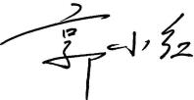 日 期：2021年09月09日

审核组成员(签字)： 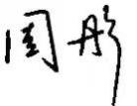 日 期： 2021年09月09日

北京国标联合认证有限公司(盖章) 日 期：

